В УВД по ЮВАО состоялось совещание по итогам работы за 9 месяцев 2017 года
Начальники служб и подразделений УВД по ЮВАО отчитались перед руководством по итогам работы за 9 месяцев текущего года.

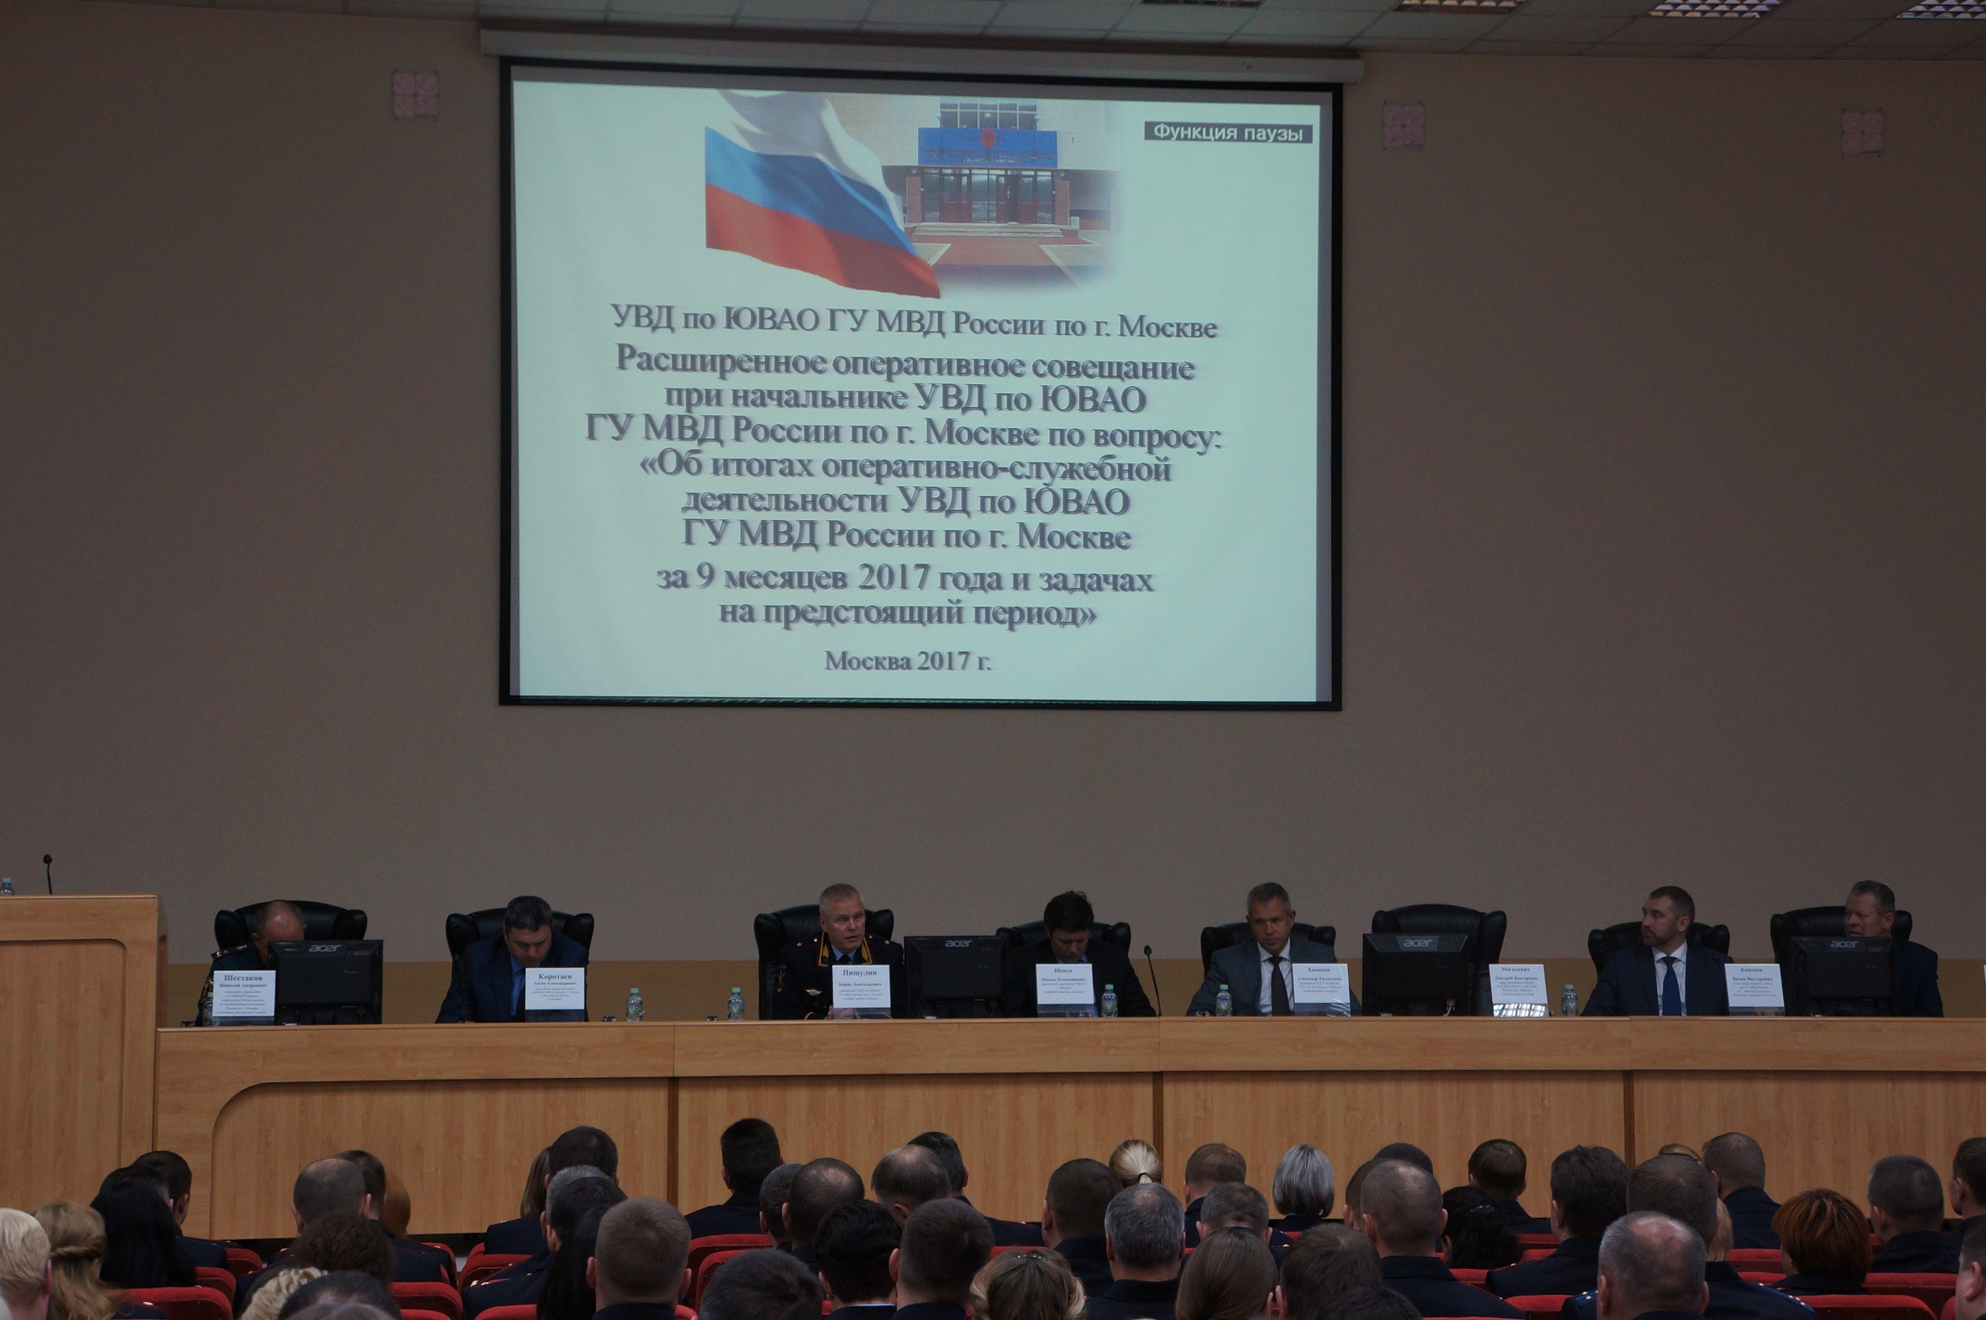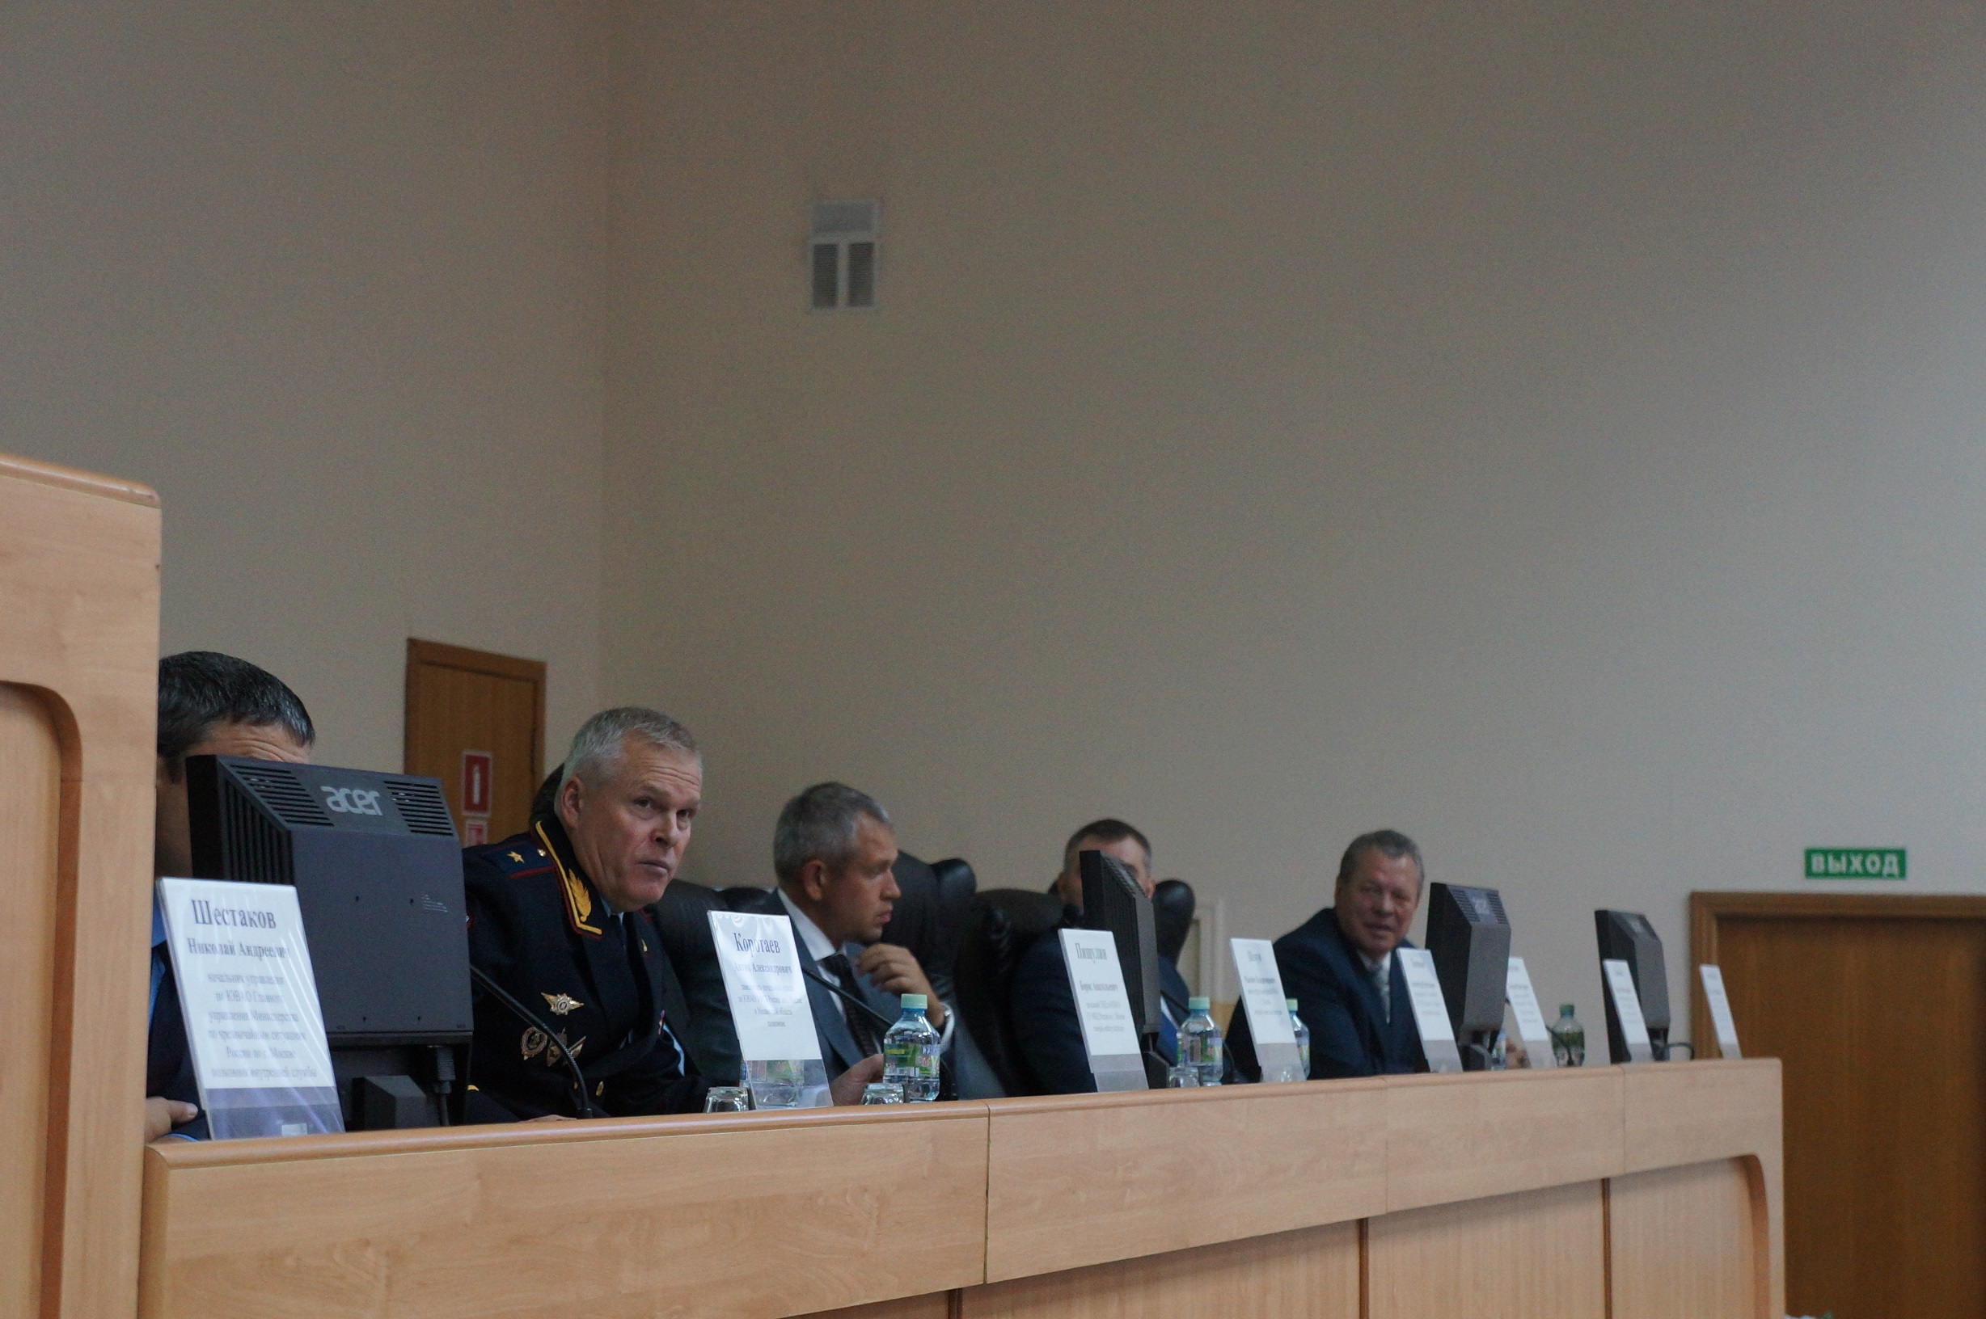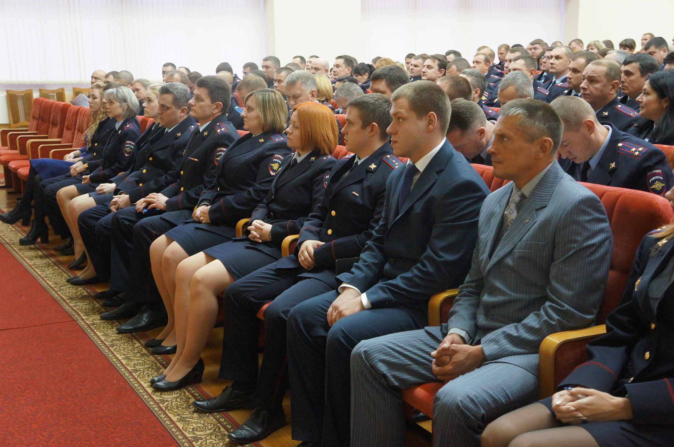
В актовом зале УВД по ЮВАО состоялось совещание по итогам оперативно-служебной деятельности подразделений УВД за 9 месяцев 2017 года. В мероприятии приняли участие руководители Управления, начальники служб и территориальных подразделений, представитель Общественного совета ГУ МВД России по г. Москве и председатель Общественного совета УВД по ЮВАО.
Открыл совещание начальник УВД по ЮВАО генерал-майор полиции Борис Пищулин, который вручил отличившимся сотрудникам медали и благодарственные письма, после чего с докладом об итогах деятельности УВД по ЮВАО выступила начальник Штаба полковник внутренней службы Наталья Абрамова.
В ходе доклада были обозначены недостатки деятельности некоторых служб и подразделений.
Перед начальником УВД по ЮВАО отчитались руководители служб и подразделений, в частности, Отдела кадров, Следственного управления, Отдела по оперативной работе, а также начальники территориальных отделов полиции.
Руководством Управления решено принять меры, направленные на повышение эффективности оперативно-служебной деятельности.
Пресс-служба УВД по ЮВАО
(495)709-18-18

